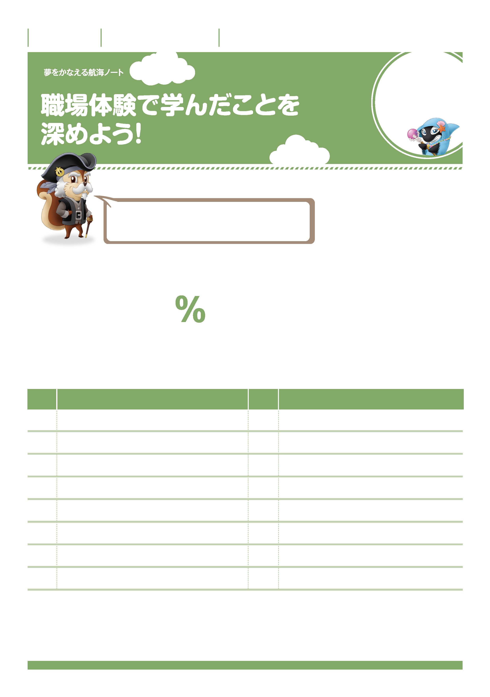

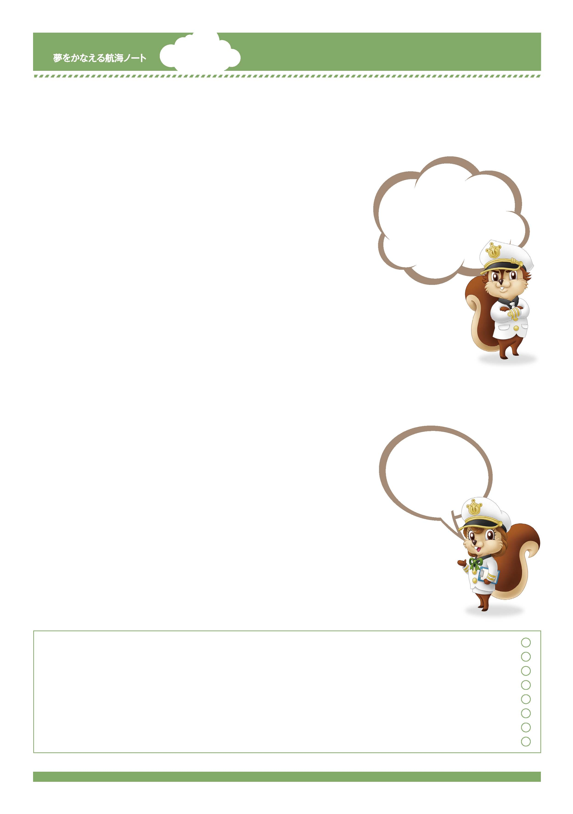
年 組 番

月 日
名前

2
体験から
自分を高めよう。
No.45-01
職場体験はどうだったかな。
決意したことができたきみ、成功の秘訣は何かな。
できなかったきみ、どうしてできなかったのかを振り返ってみよう。
-------------------------------------------------------------------------------------------------------------------------------------------------------------------------------------------------------------------
-------------------------------------------------------------------------------------------------------------------------------------------------------------------------------------------------------------------
職場体験のあなたの充実度は何％ですか。
-------------------------------------------------------------------------------------------------------------------------------------------------------------------------------------------------------------------
その理由を簡単に書きましょう。
職場体験中の自分自身について自己評価をしてみましょう。
【Ａ…とても思う Ｂ…そう思う Ｃ…あまり思わない Ｄ…思わない】
1
挨拶をしっかりとすることができましたか。
番
項 目
3
自分の役割を果たせましたか。
2
礼儀正しく他の人と接することができましたか。
4
職場の方に協力できましたか。
5
与えられた仕事を自分なりに工夫できましたか。
6
お客様や職場の方に喜んでもらえましたか。
8
働くことの大変さを感じることができましたか。
7
働くことの楽しさを感じることができましたか。
-------------------------------------------------------------------------------------------------------------------------------------------------------------------------------------------------------------------
理 由

自己
評価

体験を通して、自分自身が成長したと感じることは何ですか。

先生から
-----------------------------------------------------------------------------------------------------------------------
-----------------------------------------------------------------------------------------------------------------------
-----------------------------------------------------------------------------------------------------------------------
保護者の方から

-----------------------------------------------------------------------------------------------------------------------
-----------------------------------------------------------------------------------------------------------------------
-----------------------------------------------------------------------------------------------------------------------
-------------------------------------------------------------------------------------------------------------------------------------------------------------------------------------------------------------------
-------------------------------------------------------------------------------------------------------------------------------------------------------------------------------------------------------------------
-------------------------------------------------------------------------------------------------------------------------------------------------------------------------------------------------------------------
-------------------------------------------------------------------------------------------------------------------------------------------------------------------------------------------------------------------
-------------------------------------------------------------------------------------------------------------------------------------------------------------------------------------------------------------------
-------------------------------------------------------------------------------------------------------------------------------------------------------------------------------------------------------------------
-------------------------------------------------------------------------------------------------------------------------------------------------------------------------------------------------------------------
自分の将来を考える上で、友達の感想や自己評価から、
職場体験中に気づいた自分のよさ、またこれから改善していきたいことを書きましょう。
-------------------------------------------------------------------------------------------------------------------------------------------------------------------------------------------------------------------
-------------------------------------------------------------------------------------------------------------------------------------------------------------------------------------------------------------------
-------------------------------------------------------------------------------------------------------------------------------------------------------------------------------------------------------------------
-------------------------------------------------------------------------------------------------------------------------------------------------------------------------------------------------------------------
-------------------------------------------------------------------------------------------------------------------------------------------------------------------------------------------------------------------
-------------------------------------------------------------------------------------------------------------------------------------------------------------------------------------------------------------------
-------------------------------------------------------------------------------------------------------------------------------------------------------------------------------------------------------------------
-------------------------------------------------------------------------------------------------------------------------------------------------------------------------------------------------------------------
-------------------------------------------------------------------------------------------------------------------------------------------------------------------------------------------------------------------
-------------------------------------------------------------------------------------------------------------------------------------------------------------------------------------------------------------------
-------------------------------------------------------------------------------------------------------------------------------------------------------------------------------------------------------------------
-------------------------------------------------------------------------------------------------------------------------------------------------------------------------------------------------------------------
-------------------------------------------------------------------------------------------------------------------------------------------------------------------------------------------------------------------
No.45-02
自分のよさは伸ばし、
改善するべき所は改善する。
そうすることで将来の選択肢が
増えてくるかもしれないね。
それが分かっただけでも、
職業体験の成果だと思うわ。
-------------------------------------------------------------------------------------------------------------------------------------------------------------------------------------------------------------------

